

ARE DYNAMIC 2016

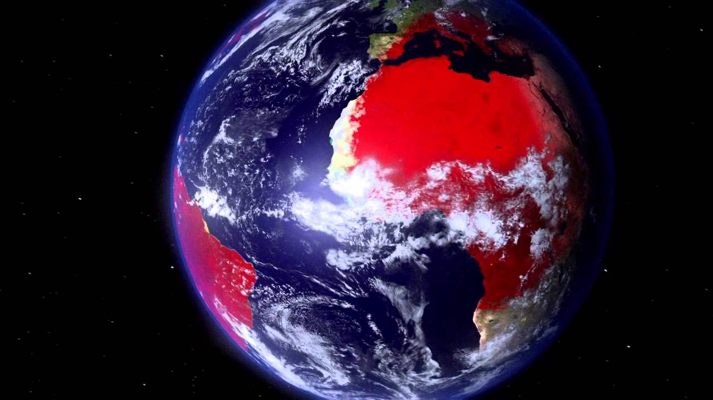
-PathoSpread-

Guillaume DARUOTZ DIT DURIOL
Zineddine BOUCHERAINE
Panna ABDUL HAKIM
Juba SAADI

Sommaire

- Introduction (Point de départ) --------------- p'

- Règles de base de notre simulation--------- p'

- Réalisation------------------------------------------- p'

- Graphiques------------------------------------------ p'

Introduction :

Après avoir longuement réfléchi, nous avions pensé à la réalisation d'une simulation de casse brique automatique dans laquelle plusieurs paramètres seraient modifiables dont la solidité des briques, la vitesse de la balle mais aussi la disposition, le nombre et le type de brique. Tout ceci pour obtenir plusieurs résultats que nous allions comparer. Finalement, l'idée de ce projet n'a pas été reçue et donc nous nous sommes redirigés vers une toute autre idée directement inspirer du célèbre jeu mobile Plague Inc.
En effet, l'idée de base était de créer un virus contagieux et de suivre son évolution dans un milieu donné. Pour rendre la simulation plus réaliste nous avons ajouté plusieurs règles (notamment, la maladie ne se propage que dans un endroit isolé du monde comme une île ou un archipel) que nous avons incorporées dans notre programme et que nous découvrirons et expliquerons plus tard.
La problématique était alors évidente :
- Comment évolue une pathologie dans un milieu selon plusieurs paramètres ?

Nous répondrons à cette question par des graphiques montrant cette évolution avec différents paramètres que nous établirons dans une première partie, ensuite nous verrons comment nous nous y sommes pris pour mettre en œuvre ces facteurs. Et enfin, nous conclurons avec l'étude des résultats de nos simulations.

Règles de base de notre simulation

Nous avons tout d'abord choisi les différents paramètres de la fonction de création de la matrice, soit : la taille de la matrice, le nombre de personnes dans la matrice, la taille de la première mer de la matrice et le nombre d'infectés parmi la population au lancement du programme. Lors de l'analyse, nous nous sommes rendus compte qu'il pourrait intéressant de rentrer quelques probabilités dans ces paramètres. Nous avons donc créé trois probabilités : une pour savoir si un infecté contamine une personne saine, une qui détermine si un infecté meure et une dernière qui permet à un infecté d'être immunisé contre la maladie.

Mais les paramètres ne sont pas les seules règles que nous avons établies. Nous avons aussi décidé que tout le monde se déplace à la même vitesse et de manière aléatoire, qu'il y ait des obstacles comme une ou plusieurs mers, une possibilité pour les infectés d'être immunisé et qu'ils meurent au bout d'un certain temps.

Réalisation

Nous avons décidé dans un premier temps de nous pencher sur le cas des infectés, la question était :
Comment garder un infecté en vie pendant un temps donné pour qu’il puisse transmettre ou non sa pathologie ?
Nous avons donc pensé à mettre en place un timer pour passer de l’état ‘infecté’ à l’état ‘mort’. Le principe de timer le plus simple auquel nous avons pensé était de mettre en pause le programme pendant un temps donné puis de reprendre normalement l’exécution du programme.
Ce timer ne prend pas plus de 5 lignes à écrire et il semble être le moyen plus judicieux pour le changement d’état des infectés. Nous verrons par la suite si la méthode choisie pose un problème ou non à l’exécution de notre programme final.
La semaine suivante, nous avons décidé de continuer notre travail sur le timer et de l’essayer sur le modèle de forêt fait les semaines précédentes. Cependant un problème important est survenu. En effet, avec ce timer le programme s’arrête complètement avant de reprendre au bout d’un temps donné et cela inclus la propagation du feu qui est aussi mise en pause. Nous avons donc laissé tomber la bibliothèque time de python au profit de la création d’une seconde matrice ayant pour rôle un compte à rebours avant la mort de l’individu.
Pour l’instant ce compte à rebours est aléatoire mais par la suite il sera un des facteurs modifiables de notre programme final.
Quelques jours plus tard, nous avons dans un premier temps rapidement corrigé le problème de collision.
Ensuite, nous avons pris 10 minutes pour nous mettre d’accord sur certains points importants dans notre démarche.
Puis, nous avons mis en place des fils rouges que nous allons impérativement suivre dans l’ordre pour nous assurer une meilleure productivité.
Voici les règles mises en place à ce moment :
– Le déplacement des infectés est aléatoire
– Les civils ont peur des infectés et ont tendance à s’éloigner
– Tous les individus se déplacent à la même vitesse
– Une infection a une chance d’avoir lieu lorsqu’un infecté se trouve à côté d’un individu sain
– Les infectés meurent au bout d’un certain temps
– Création d’un éventuel « sauveur » capable de guérir les infectés. Il est par conséquent immunisé, il se déplace plus vite et peut partager son habilité à la guérison avec certains civils (« Civil+ ») !
– Création d’un monde aléatoire avec obstacles ( mer, bâtiments, forets …etc)
– Les obstacles sont infranchissables
La semaine suivante, nous avons ajouté un infecté sur la carte. Dans un premier temps, celui-ci ne contamine personne, il s’agit ici de voir et corriger les éventuels problèmes de collision ou autres types de soucis. Ensuite, nous avons essayé de faire en sorte qu’à chaque fois qu’un infecté se trouve à coté d’une personne saine, celle-ci est à son tour infectée et puisse à son tour transmettre sa maladie.
Nous avons aussi ajouté un obstacle « mer » qui apparaît sur la carte avec une taille à définir.
Durant la dernière semaine avant de passer aux analyses, nous avons réussi à mettre en place les règles de base que nous avions établies les deux semaines précédentes en corrigeant certains points. C’est à dire : les malades succombent de leur infection au bout d’un certain temps ou bien « guérissent » et deviennent immunisés contre une autre infection à la manière du système de défense immunitaire des Hommes, plusieurs points d’eau sont créés et chacun constitue un obstacle pour les infectés et les individus sains, on a mis en place un pourcentage de chance de contracter la maladie lorsqu’un individu sain se trouve à côté d’un individu malade.
Par rapport aux règles que nous avions établies, nous avons décidé, avec le conseil des professeurs, qu’il valait mieux supprimer certains points pour s’approcher de la réalité ou bien car ils étaient trop compliqués à mettre en place pour très peu d’impact sur les résultats finaux.

Avec toutes les règles principales établies nous avons donc pu passer à la partie analyse et statistiques des données de notre programme.
Nous avons recueilli les informations suivantes :
-Le nombre de morts
-Le nombre de survivants immunisés
-Le nombre de survivants non-immunisés
Pour les convertir en pourcentages.
En plus, nous avons écrit une fonction permettant de calculer plusieurs moyennes de pourcentages entre deux simulations, et obtenu le graphique correspondant.
Cependant il y a un léger souci, afin d’obtenir ces moyennes il faut lancer un certain nombre de simulations, ce qui revient à attendre qu’il n’y ait plus d’infectés sur la carte et ce, autant de fois que le nombre de simulations ce qui demande un temps d’exécution assez conséquent. De plus, une moyenne entre deux simulations n’est pas assez significative; il faudrait donc un nombre de simulations important par exemple 50, 100 voire 1000 ce qui prendrait un temps d’exécution monstrueux !
Ainsi, durant la dernière semaine, nous avons réglé ce problème d'efficacité ce qui permet maintenant d'avoir un graphe composé de dix points pour lesquels on fait la moyenne de cinq simulations, ce qui est déjà plus professionnel.

Graphiques
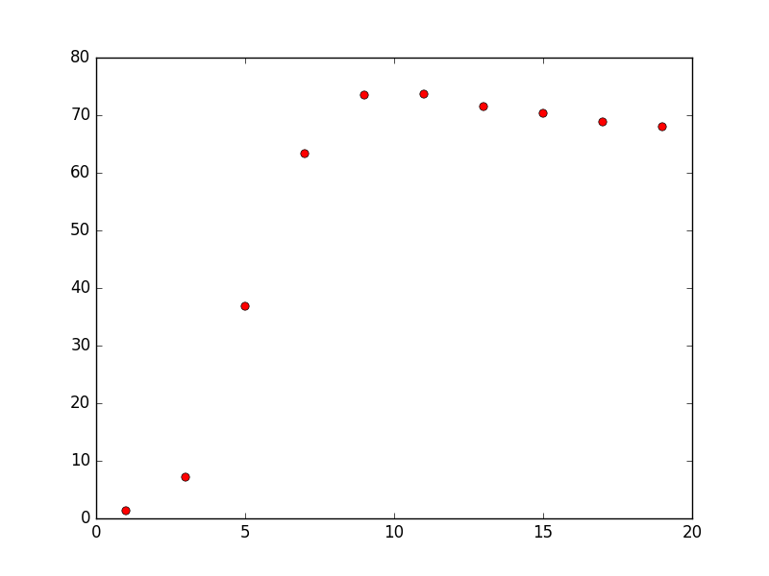

Il s'agit du graphique qui montre l'évolution du pourcentage de morts en fonction de la probabilité d'infection.
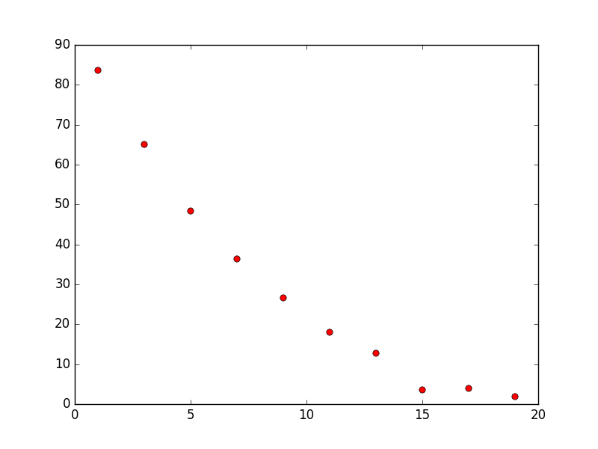
Il s'agit du graphique qui montre l'évolution du pourcentage de morts en fonction de la probabilité d'immunité.
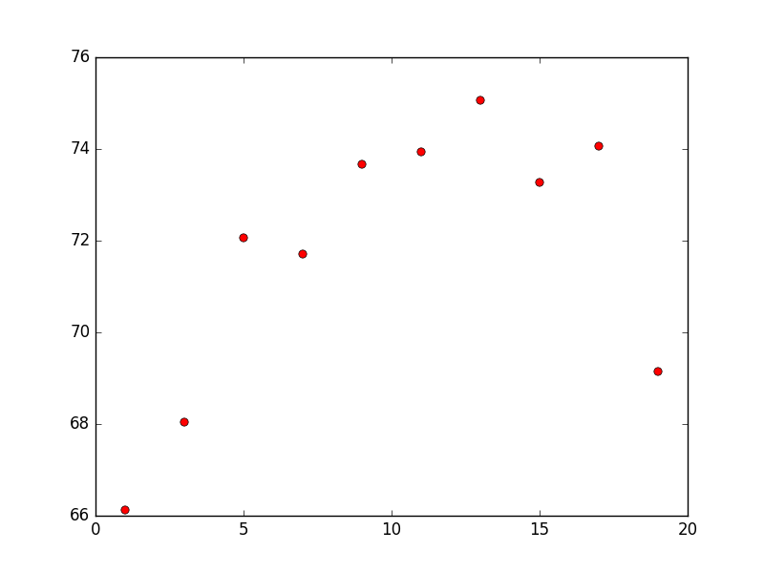
Il s'agit du graphique qui montre l'évolution du pourcentage de morts en fonction de la probabilité de mort.

Conclusion :

En effet, d'après les simulations menées, les règles élémentaires sont bien respectées, malgré l'absence de quelques règles. Néanmoins elles répondent aux exigences demandées c'est-à-dire que l'expérience paraît réaliste (voir les graphiques).

